Муниципальное казенное общеобразовательное учреждение
«Варгашинская средняя общеобразовательная школа №3»

Рабочая программа предмета
«География»
7 класс
(2 часа в неделю, 68 часов)
(с изменениями Протокол педсовета №1 от 29.08.2013 г.)

р.п. Варгаши 2013 г

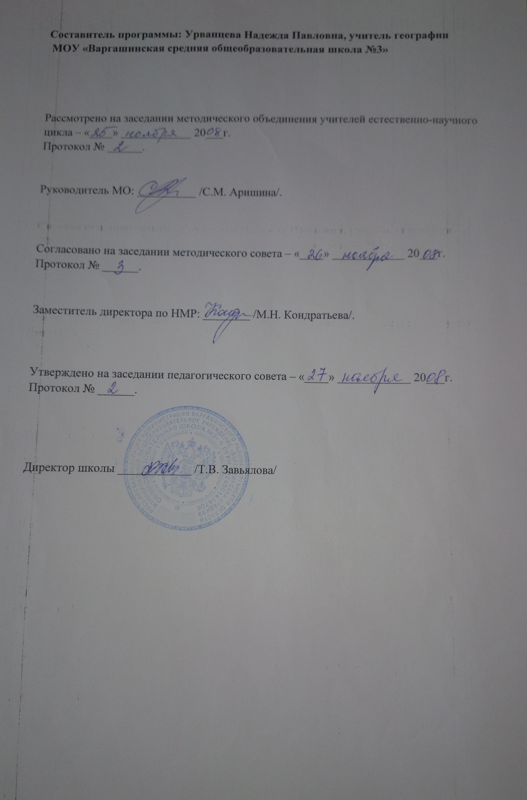

Аннотация к рабочей программе по географии 7 класс.

Программа по географии составлена на основе Федерального компонента государственного стандарта общего образования, примерной программы по географии, программы по географии под редакцией И.В. Душиной . При изучении курса в 7 классе используется учебник: География материков и океанов 7 кл.: учеб. общеобразоват. учреждений / В.А.Коринская, И.В.Душина, В.А.Щенев Т.П. – М.: Дрофа, 2011 г.

Учебный предмет «География материков и океанов» рассчитан на 68 часов- 2 часа в неделю.
Программа конкретизирует содержание предметных тем образовательного стандарта с учетом углубленного изучения предмета, дает примерное распределение учебных часов по разделам курса и рекомендуемую последовательность изучения тем и разделов учебного предмета с учетом межпредметных и внутрипредметных связей, логики учебного процесса, возрастных особенностей учащихся.

ПОЯСНИТЕЛЬНАЯ ЗАПИСКА

Рабочая программа учебного предмета «География» (география материков и океанов) составлена в соответствии с требованиями Федерального компонента государственного стандарта общего образования и примерной программы основного общего образования по географии и на основе программы, разработанной Душиной И.В.
Данный учебный предмет имеет своей целью :раскрытие закономерности земледельческого характера с тем , чтобы школьники в разнообразии природы , населения и его хозяйственной деятельности увидели единство, определенный порядок и связь явлений.
Изучение предмета «География материков и океанов»способствует решению следующих задач:
- Освоение знаний об основных географических понятиях, географических особенностях природы, населения и хозяйства разных территорий, об окружающей среде , путях её сохранения и рационального использования;
- Овладение умениями ориентироваться на местности, использовать один из «языков» международного общения- географическую карту , статистические материалы;
- Применение географических знаний для объяснения оценки разнообразных явлений и процессов;
- Развитие познавательных интересов, интеллектуальных и творческих способностей в процессе наблюдений за состоянием окружающей среды, решения географических задач, самостоятельного приобретения новых знаний;
- Формирование способности и готовности к использованию географических знаний и умений в повседневной жизни, сохранение окружающей среды и социально-ответственному поведению в ней.

Данная программа содержит все темы, включенные в Федеральный компонент содержания образования.
Учебный предмет «География материков и океанов» изучается в 7 классе, рассчитан на 68 часов (2 часа в неделю). На практические работы отводится 10 часов.
Содержание программы носит обучающий, развивающий и воспитывающий характер. Специфика данного курса заключается в широком использовании картографических источников информации. Поэтому изучение материков и океанов помогает освоению картографического метода познания нашей планеты.
Процесс обучения осуществляется по учебнику Коринской В.А., Душиной И.В., Щенёва В.А. «География материков и океанов» 7 класс, а также при использовании атласа и комплекта контурных карт по географии материков и океанов для 7 класса.
При проведении уроков используются беседы, практикумы, индивидуальная и групповая работа, информационно-коммуникативные средства обучения.
Итоговый контроль проводится в форме итоговой проверочной работы.

ТРЕБОВАНИЯ К УРОВНЮ ПОДГОТОВКИ УЧАЩИХСЯ.

В результате изучения предмета «География материков и океанов» в 7 классе учащийся должен:
знать/понимать
основные географические понятия и термины; различия плана, глобуса и географических карт по содержанию, масштабу, способам картографического изображения; результаты выдающихся географических открытий и путешествий;
географические следствия движений Земли, географические явления и процессы в геосферах, взаимосвязи между ними, их изменение в результате деятельности человека; географическую зональность и поясность;
географические особенности природы материков и океанов, географию народов Земли; различия в хозяйственном освоении разных территорий и акваторий; связь между географическим положением, природными условиями, ресурсами и хозяйством отдельных регионов и стран;

уметь
выделять, описывать и объяснять существенные признаки географических объектов и явлений;
находить в разных источниках и анализировать информацию, необходимую для изучения географических объектов и явлений, разных территорий Земли, их обеспеченности природными и человеческими ресурсами, хозяйственного потенциала, экологических проблем;
приводить примеры: использования и охраны природных ресурсов, адаптации человека к условиям окружающей среды, ее влияния на формирование культуры народов; районов разной специализации
составлять краткую географическую характеристику разных территорий на основе разнообразных источников географической информации и форм ее представления;
определять на местности, плане и карте расстояния, направления высоты точек; географические координаты и местоположение географических объектов;
применять приборы и инструменты для определения количественных и качественных характеристик компонентов природы; представлять результаты измерений в разной форме; выявлять на этой основе эмпирические зависимости;
использовать приобретенные знания и умения в практической деятельности и повседневной жизни для:
ориентирования на местности и проведения съемок ее участков; чтения карт различного содержания;
проведения наблюдений за отдельными географическими объектами, процессами и явлениями, их изменениями в результате природных и антропогенных воздействий; оценки их последствий;
проведения самостоятельного поиска географической информации на местности из разных источников: картографических, статистических, геоинформационных.

УЧЕБНО-ТЕМАТИЧЕСКИЙ ПЛАН.

№ | Тема | Количество часов | В том числе
 |  |  | уроки | Практические работы | Контрольные работы
1 | Введение | 4 | 3 | 1
2 | Главные особенности природы Земли | 14 | 11 | 1 | 2
3 | Материки и океаны | 48 | 34 | 9 | 5
4 | Географическая оболочка - наш дом | 2 | 1 |  | 1
 | Всего | 68 | 49 | 11 | 8

Содержание

Введение (4ч).

Что изучают в курсе «География материков и океанов». Практическое значение географических знаний.
Как люди открывали и изучали Землю. Основные этапы накопления знаний о Земле, её природе и населении. Современные географические исследования.
Карты материков и океанов, их различия по охвату территории, масштабу и содержанию.
Определение географических координат и расстояний по карте.
Демонстрации:
Физическая карта мира, портреты выдающихся путешественников, карты, различные по масштабу, содержанию и охвату территории.
Практическая работа:
Определение географических координат и расстояний по картам.
В результате изучения данной темы учащийся должен:
Знать:
Предмет изучения «География материков и океанов», возможности применения географических знаний, имена величайших путешественников и первооткрывателей, изучавших, нашу планету, приемы современных географических исследований; виды карт по масштабу, охвату территории, содержанию.
Уметь:
Показывать по карте основные маршруты выдающихся путешественников, определять виды географических карт, определять географическую широту и географическую долготу по географической карте, определять расстояние между объектами по ней.

Раздел 1. Главные особенности природы Земли (14 часов).

Тема 1. Литосфера и рельеф Земли (3 часа).
Гипотезы и теории происхождения выступов материков и впадин океанов. Материковая и океаническая земная кора. Плиты литосферы. Сейсмические пояса Земли. Карта строения земной коры, способы ее чтения. Рельеф земной поверхности. Разнообразие рельефа как результат взаимодействия внутренних и внешних рельефообразующих процессов. Закономерности размещения крупных форм рельефа.
Демонстрации:
Карта строения земной коры, таблица «Литосферные плиты и строение земной коры», физическая карта мира.
В результате изучения данной темы учащийся должен:
Знать:
Понятия: литосфера, земная кора, литосферная плита, сейсмический пояс, рельеф.

Гипотезу движения литосферных плит А. Вегенера, виды земной коры, основные плиты литосферы, виды форм рельефа, внутренние и внешние рельефообразующие процессы.
Уметь:
Определять тип земной коры, показывать границы литосферных плит по карте строения земной коры, показывать крупнейшие формы рельефа по физической карте мира.

Тема 2. Атмосфера и климаты Земли (4 часа).
Распределение температуры воздуха, поясов атмосферного давления и осадков на Земле. Климатическая карта. Что можно узнать по ней о климате. Климатообразующие факторы. Воздушные массы. Климатические пояса Земли.
Демонстрации:
Климатическая карта мира, карта «Климатические пояса мира».
Практическая работа:
Сравнительное описание по климатической карте основных показателей климата двух климатических поясов (по выбору).
В результате изучения данной темы учащийся должен:
Знать:
Понятия: атмосфера, климат, изотерма, западные ветры, пассаты, воздушная масса, климатообразующий фактор.
Закономерности распределения температуры воздуха, атмосферного давления и осадков на Земле, типы воздушных масс, типы климатов мира.
Уметь:
Читать климатическую карту мира: определять средние температуры лета и зимы, среднегодовое количество осадков; показывать и называть основные климатические пояса мира.

Тема 3. Гидросфера (4 часа).
Соотношение вод суши и Мирового океана. Свойства океанических вод. Водные массы. Схема поверхностных течений в Мировом океане. Льды. Жизнь в океане. Взаимодействие океана с атмосферой и сушей.
Демонстрации:
Физическая карта мира, карта Мирового океана, схема круговорота воды в природе.
В результате изучения данной темы учащийся должен:
Знать:
Понятия: гидросфера, соленость, водные массы, океанические течения.
Соотношение воды и суши на планете, происхождение вод Мирового океана, свойства вод: соленость и температура; виды океанических течений, особенности распространения жизни в океане, признаки морских воздушных масс и океанического типа климата.
Уметь:
Показывать крупнейшие течения Мирового океана, раскрывать сущность взаимодействия океана с атмосферой и сушей.

Тема 4. Географическая оболочка (4 часа).
Строение и свойства географической оболочки. Круговорот веществ и преобразование энергии. Роль живых организмов в формировании природы. Природные комплексы суши и океана, их строение и разнообразие. Природная зона. Широтная зональность. Высотная поясность. Карта природных зон.
Демонстрации:
Схемы строения географической оболочки и природного комплекса, схемы круговоротов воды и веществ в природе, портрет В.И. Вернадского, карта природных зон мира, картины и фотографии типичных ландшафтов природных зон мира, схема высотной поясности.
В результате изучения данной темы учащийся должен:
Знать:
Понятия: географическая оболочка, природный комплекс, широтная зональность, природная зона, высотная поясность.
Строение географической оболочки, ее основные свойства, сущность круговоротов воды, веществ и энергии в природе, разнообразие природных комплексов планеты, природные зоны мира, основные виды высотных поясов.
Уметь:
Объяснять закономерность размещения природных зон на Земле, показывать природные зоны мира по карте.

Тема 5. Освоение Земли человеком (1 час).
Страны мира. Расселение человека по материкам. Главные области расселения. Карта народов и плотности населения. Основные виды хозяйственной деятельности, их влияние на природные комплексы. Комплексные карты. Страны мира, их группировка по различным признакам.
Демонстрации:
Политическая карта мира, карта народов мира, карта плотности населения, комплексная карта.
В результате изучения данной темы учащийся должен:
Знать:
Пути расселения человечества на планете, основные виды хозяйственной деятельности человека и их влияние на природные комплексы, типы стран по размеру, географическому положению, религиозному составу населения.
Уметь:
Показывать по карте области расселения человечества, читать карту народов мира и карту плотности населения мира, пользоваться комплексной картой.

Раздел 2. Материки и океаны (48 часов).

Тема 1. Океаны: Тихий, Индийский, Атлантический,
Северный Ледовитый (4 часа).
Географическое положение. Краткая история исследования каждого из океанов. Особенности природы, виды хозяйственной деятельности в каждом из океанов. Влияние хозяйственной деятельности на природу океанов.
Демонстрации:
Карта Тихого, Атлантического, Индийского океанов и карта Арктики, физическая карта мира.
В результате изучения данной темы учащийся должен:
Знать:
Имена путешественников и исследователей всех океанов, особенности рельефа, климата, органического мира каждого из океанов, виды хозяйственной деятельности в каждом из них.
Уметь:
Определять географическое положение каждого из океанов, показывать их по карте.

Тема 2. Южные материки (1 час).
Географическое положение. Общие особенности географического положения. Общие черты рельефа, климата и внутренних вод. Сходство в расположении природных зон. Карта почв мира.
Демонстрации:
Физическая карта мира. Почвенная карта мира.
В результате изучения данной темы учащийся должен:
Знать:
Общие черты географического положения, рельефа, климата, внутренних вод и природных зон Африки, Южной Америки, Австралии.
Уметь:
Объяснять сходство природных особенностей южных материков, пользоваться почвенной картой мира.

Тема 3. Африка (8 часов).
Географическое положение. Океаны и моря у берегов Африки; их влияние на природу материка. История исследования.
Особенности природы. Рельеф материка: равнины, плоскогорья, горы и нагорья. Формирование рельефа под влиянием внутренних и внешних процессов. Полезные ископаемые и закономерности размещения их месторождений.
Африка – самый жаркий материк Земли. Распределение температуры воздуха, атмосферного давления, осадков. Климатические пояса и типичные для них погоды. Внутренние воды, их зависимость от рельефа и климата. Природные зоны. Почвы природных зон, характерные представители растительного и животного мира. Заповедники и национальные парки.
Природные богатства Африки и их использование. Стихийные природные явления.
Народы и страны.

